TUGAS PERTEMUAN: 2

CAMERA MOVEMENT & LAYER PARENTING

|  |  |  |
| --- | --- | --- |
| **NIM** | : | 2118015 |
| **Nama** | : | Martho Klemens Nahak |
| **Kelas** | : | B |
| **Asisten Lab** | : | Natasya Octavia (2118034) |
| **Baju Adat** | : | Adat (Papua) |
| **Referensi** | : | https://cdnwpedutorenews.gramedia.net/wp- content/uploads/2021/11/17172739/Pakaian-Adat-  Papua.jpg |

# Tugas 1 : Animasi Berjalan dengan Karakter Baju Adat

* + 1. **Camera Movement**
       1. Pertama buka *adobe animate*, lalu pilih preset *HD*. Setelah itu klik

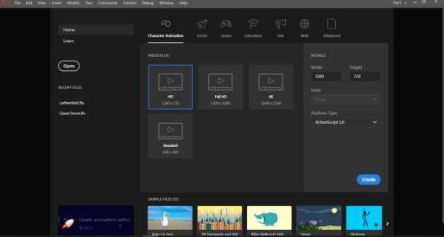*create*.

Gambar 1.1 Membuat Preset Baru

* + - 1. 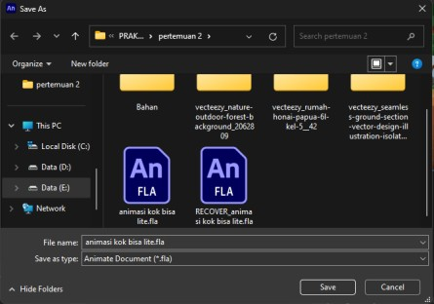*Save as* file adobe animate lalu pilih folder. Beri nama dan klik *save*.
      2. Lalu *import* aset *background* yang sudah dicari. Klik *file*, lalu pilih *import to stage* pada bagian *import*. Setelah itu pilih asset langit yang sudah dimiliki.

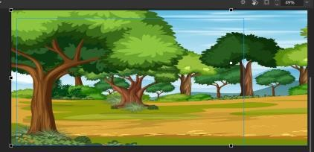

Gambar 1.3 *Import* Aset *Backgound*

* + - 1. Buat layer baru, lalu *import* aset rumah yang sudah dicari. Klik *file*, lalu pilih *import to stage* pada bagian *import*. Setelah itu pilih asset pantai yang sudah dimiliki.

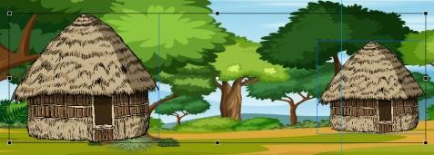

Gambar 1.4 *Import* Aset Rumah

* + - 1. Buat layer baru, lalu *import* asset awan yang sudah dicari. Klik *file*, lalu pilih *import to stage* pada bagian *import*. Setelah itu pilih asset awan yang sudah dimiliki.

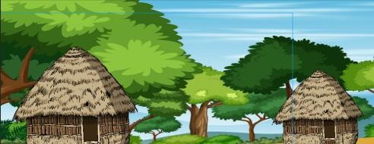

Gambar 1.5 *Import* Aset Awan

* + - 1. Buat layer baru, lalu *import* asset pohon yang sudah dicari. Klik *file*, lalu pilih *import to stage* pada bagian *import*. Setelah itu pilih asset pohon yang sudah dimiliki.

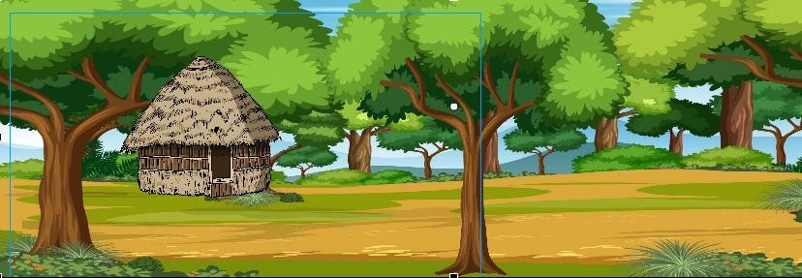

* + - 1. Setelah itu buat aset pohon menjadi *convert to* symbol. Kaku ubah *brightness* menjadi -20%. Jika sudah maka asset pohon akan sedikit berwarna agak gelap.

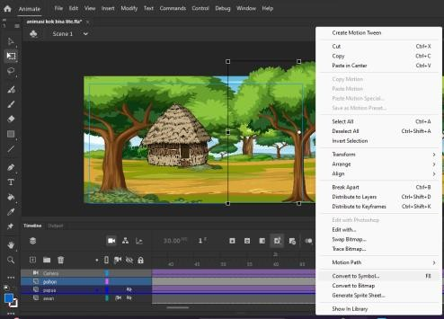

Gambar 1.7 Merubah Aset Pohon Menjadi Simbol

* + - 1. Lalu buatlah *keyframe* pada detik ke 9 atau di *frame* 215. Klik kiri pada *frame* 215 lalu tekan ctrl + klik kiri pada setiap layer. Pastikan ada pada *frame* yang sama yaitu di 215.

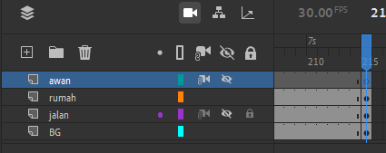

Gambar 1.8 Membuat Keyframe

* + - 1. Lalu berikutnya, klik pada *frame* 215 dan klik *layer* kamera. Setelah itu gunakan *camera tool*. Geser kamera kearah kanan dengan menekan *shift* dan klik kiri secara bersamaan.

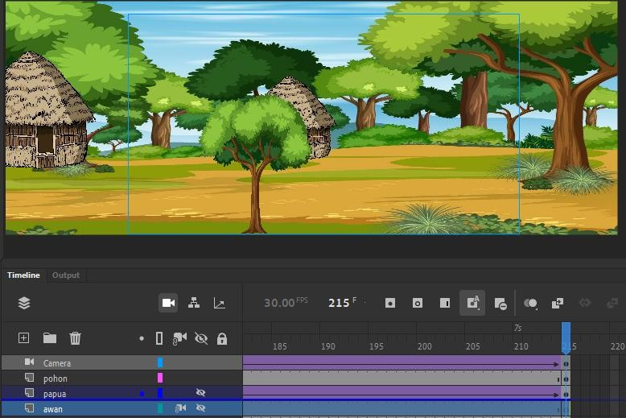

* + - 1. Setelah itu klik kanan pada *frame* kamera. Lalu klik kanan dan pilih

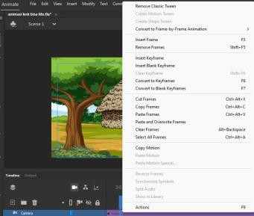*creat classic tween*.

Gambar 1.10 Membuat *Classic Tween*

# Layer Parenting

* + - 1. Lalu *import* karakter yang sudah dibuat. Klik file, lalu pilih *import to stage* pada bagian import.

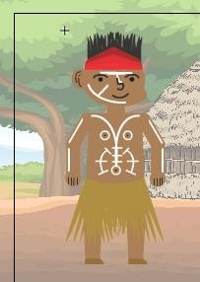

Gambar 1.11 Tampilan *Import Character*

* + - 1. Setelah itu buat karakter menjadi simbol. Pastikan *type*-nya *graphic* dan tekan ok.

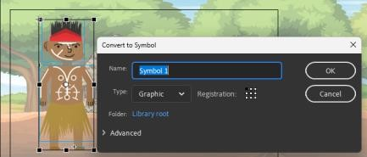

Gambar 1.12 Merubah Karakter Menjadi Simbol

* + - 1. Lalu pisahkan masing – masing bagian badannya. Setelah itu *cut* dan

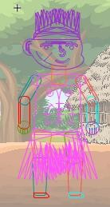*paste* pada tiap bagiannya di tiap layer yang sudah dibuat.

* + - 1. Lalu klik *show all layers as outline*. Setelah itu pilih bagian badan yang sudah dipisahkan tadi. Lalu pindahkan titik rotasinya kebagian penghubung badan. Sesuai bagian badannya.

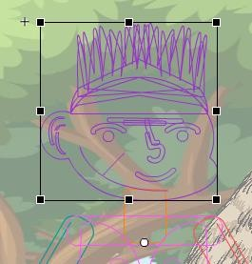

Gambar 1.14 Memusatkan Titik Rotasi

* + - 1. Selanjutnya klik *show parenting view*. Lalu sambungkan bagian-bagian tiap *layer*.

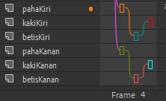

Gambar 1.15 Melakukan Show Parenting View

* + - 1. Sambungkan dengan *drag and drop* pada warna tiap *frame* yang ada. Jadikan badan sebagai pusatnya.

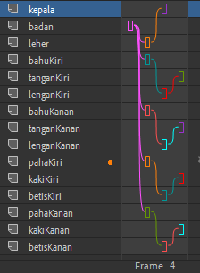

Gambar 1.16 Melakukan Show Parenting View

* + - 1. Masih tetap pada karakter. Setelah itu bentuk pose pada *frame* 1 sesuai keinginan. Jangan lupa pastikan merubah pose pada *frame* 1.

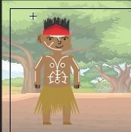

* + - 1. Selanjutnya pilih *frame* 30. Setelah itu klik kanan dan pilih *insert keyframe*. Lalu setelah itu ubah bentuk posenya sesuai dengan keinginan seperti orang berjalan. Lakukan hal yang sama pada frame 5, 10, 15, 20,

25. Kaky blok semua frame yang sudah dibuat, lalu klik kanan dan pilih

*create classic tween*.

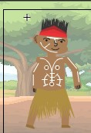

Gambar 1.18 Menambahkan Pose pada Tiap Frame

* + - 1. Selanjutnya Kembali ke *scene* 1. Setelah itu pada *frame* karakter di *frame 215* klik kanan dan pilih *insert keyframe*. Lalu pindahkan karakter ke area kamera sebelah kanan. Jika sudah antara *frame* 1 dan 215 pada bagian karakter, klik kanan dan pilih *create classic tween*.

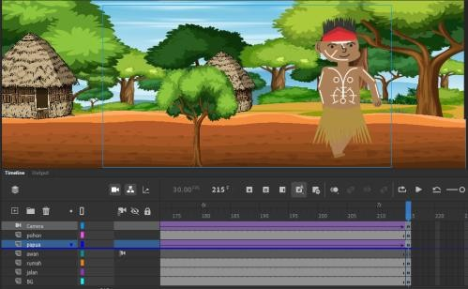

Gambar 1.19 Menambahkan C*lassic Tween*

* + - 1. Jika sudah maka teka ctrl + Enter untuk melihat hasilnya. Gambar akan bergerak sesuai pose yang telah dibuat tadi dan akan berjalan kearah yang sudah kita tentukan.

